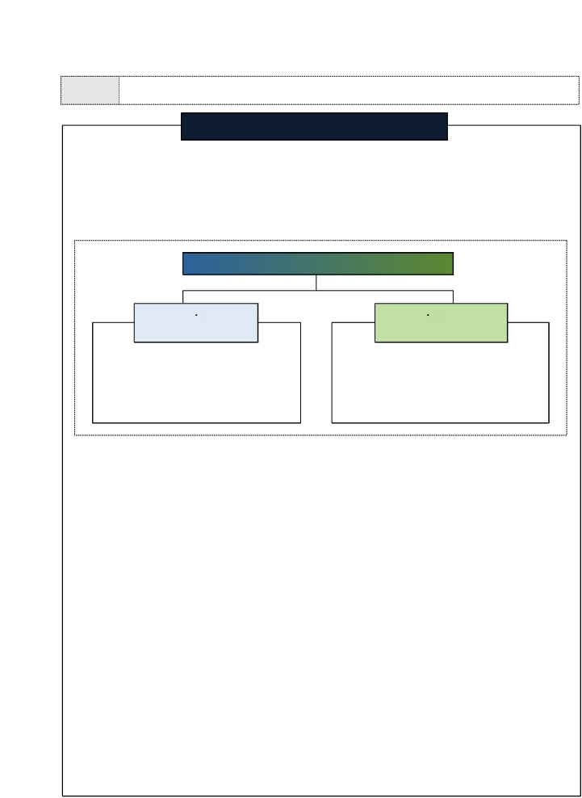붙임 1

□ 목
부산외국인주민대표자회의 개요(2019. 9월 현재)

부산외국인주민대표자회의 개요

적 : 외국인주민에게 실질적으로 필요한 정책 반영 및 실행

□ 구 성 : 21명[위원장 1, 위원(외국인주민대표) 20]
○ 국적별, 유형별 다양하게 외국인 주민 수 고려해 선발

위원장(부산시장)

【인권 문화】
분과위원회(10명)
1. 외국인주민의 인권존중 및 가치 강화
2. 다문화 인식 제고 및 문화갈등 해소
3. 외국인주민 참여기회 확대 및 개선
4. 내·외국인 화합을 위한 기반 마련
【생활 역량강화】
분과위원회(10명)
1. 외국인주민의 자립역량 강화
2. 경제 활동 및 역량강화 교육 관련
3. 생활환경 및 시설 등 서비스 개선
4. 지역주민과의 교류 및 정보공유 등

□ 위원 임기 : 2년

□ 운영방법 : 분과위원회(분과위원장 주재)→전제보고회(시장 주재)
○ 분과위원회별 활동 및 회의 개최(연2회) : 시책 발굴 및 제안
○ 전체보고회 개최(연 2회) : 정책 제안 및 의견 교환, 관계자 공청회 등

□ 활동분야
○ 연 2회의 분과위원회 회의, 연 2회의 전체보고회 참가
○ 부산외국인주민대표자회의의 효율적 운영을 위해 선발된 대표자는
인권·문화, 생활·역량강화의 분과위원회 중 한 분과위원회에서
활동을 하게 됨

□ 주요기능 : 외국인주민 정책제안, 상설 의견 수렴 및 모니터링 등
○ 외국인주민의 상설 의견수렴 창구 역할 수행
○ 외국인 주민 정책에 대한 자문, 정책제안, 안건발의
○ 외국인주민 정책 관련 추진사항 및 정책제안 내용 실행력 등 모니터링

붙임 2 신청서 양식

신청서 기재요령

◈ 신청서의 모든 기재사항은 반드시 신청자 본인이 직접 작성해 주시기 바랍니다.
◈ 신청서의 내용은 매수 제한 없이 여러 장 작성하셔도 됩니다.
◈ 신청서는 작성요령에 따라 빠짐없이 작성해 주시기 바랍니다.

① 외국인과 귀화자 중 해당란에 체크한 후 외국인은 국적만 기재하고, 귀화자는
원 국적과 국적 취득일을 기재해 주시기 바랍니다.

② 외국인등록번호(또는 주민등록번호)는 체류기간 등의 조회를 위해 정확하게 기재해
주시기 바랍니다.

③ 거주지 주소는 주민등록 및 외국인등록상의 주소(체류)를 기재합니다.

④ 한국 및 부산 체류기간은 외국인등록증상의 최초 발급일로부터 현재까지 기간을
합산하여 기재해 주시기 바랍니다.

⑤ e-mail, 휴대전화는 연락이 가능한 주소와 번호로 기재해 주십시오.

⑥ 대표자회의는 한국어로 진행되오니 본인의 한국어(듣기·말하기·쓰기) 능력을
상·중·하 중에서 선택하여 표시해 주십시오.

⑦ 대표자회의에서 정책제안 및 발표를 위해 PPT 제작, 한글, 워드 작성 능력이
필요하므로 본인의 컴퓨터 활용능력을 상·중·하 중에서 선택하여 표시해
주시기 바랍니다. (컴퓨터 활용능력 자격증을 보유한 자는 자격증 복사본을 첨부하여
제출해 주시기 바랍니다.)

⑧ 외국인주민 지원기관 또는 단체(공공기관·민간 등) 및 기업에서 근무했거나 활동했던
경력, 외국인주민커뮤니티 활동경력 등 증빙 가능한 경력 위주로 기재해 주시기 바랍니다.
※ 경력과 활동 사항을 구분하여 체크해 주시기 바랍니다.

⑨ 중앙부처, 지자체, 민간단체에서 수상한 경력 등 증빙 가능한 경력 위주로 기재해
주시기 바랍니다.
성명(한글명) |  | ①국 적  (외국인과 귀화자 중  해당란에 기재) |  | 외국인 |  |  |  |  | 사진
 |  |  |  | 귀화자 |  | 원 국적
 |  |  |  |  |  | 국적취득일 | 년 월 일
성명(영문명) |  | 비자종류
성 별 | 남[ ] 여[ ] | ②외국인등록번호  (주민등록번호)
③거주지 주소
④한국 체류기간 | [ ]년 [ ]개월 | ④부산 체류기간 |  | [ ]년 [ ]개월
⑤e-mail |  | ⑤휴대전화
소 속(직업) |  |  | 희망 분과위원회 |  | 인권·문화[ ] / 생활·역량강화[ ]
⑥한국어 능력 | 듣 기 |  | 말하기 |  |  |  |  | 쓰 기
 | 상[ ] 중[ ] 하[ ] |  | 상[ ] 중[ ] 하[ ] |  |  |  |  | 상[ ] 중[ ] 하[ ]
⑦컴퓨터 활용능력 | 오피스(한글, 워드 등) |  | 프레젠테이션(PPT) |  |  |  |  | 엑 셀
 | 상[ ] 중[ ] 하[ ] |  | 상[ ] 중[ ] 하[ ] |  |  |  |  | 상[ ] 중[ ] 하[ ]
⑧경력/활동사항  경력과 활동을  구분하여  체크 표시 | 구 분 | 기관(단체)명 | 기 간 | 근무/활동내용
 | 경력[ ] 활동[ ]
 | 경력[ ] 활동[ ]
 | 경력[ ] 활동[ ]
 | 경력[ ] 활동[ ]
 | 경력[ ] 활동[ ]
 | 경력[ ] 활동[ ]
 | 경력[ ] 활동[ ]
* ‘경력’은 금전적 보수를 받고 일정기간 동안 근무했던 이력을 의미하며 이를 증빙하는 증빙서류를 제출할 수 있어야 합니다.
* ‘활동’은 금전적 보수를 받지 않고 수행한 경험을 의미하며, 외국인 활동과 관련된 커뮤니티/봉사/연구회/프로젝트/재능기부 등이 포함될 수 있습니다.
⑨수상경력
* 기재한 사항에 대해서는 추후 증빙할 수 있어야 합니다.

위 기재사항은 사실과 다름이 없음을 확인하며, 『부산외국인주민대표자회의』 대표자 신청서를 제출합니다.
부산외국인주민대표자 위원 신청서

2019년
신 청 자 :
월
일
(인)

(재)부산광역시국제교류재단이사장 귀하

※ 본 신청서를 제출함은 본인의 개인정보를 아래의 내용과 같이 수집·이용 및 제공하는 것에 대하여 동의한 것으로
간주합니다. (개인정보보호법 제15조 관련)
개인정보의 수집 및 이용 동의 : (재)부산광역시국제교류재단은 『부산외국인주민대표자회의 위원 선정』을
목적으로 신청자의 성명, 주소, 연락처, 활동사항, 경력 등의 개인정보를 수집하며, 개인정보를 제3자에게
제공하거나, 채용 이외의 목적으로 사용하지 않습니다.

성명(한글명) |  | 성명(영문명)
생 년 월 일 |  | 희망 분과위원회 | 인권·문화[ ] / 생활·역량강화[ ]
♣ 부산에서 살아온 경험, 활동, 본인의 특기, 취미, 좌우명 등 자유롭게 작성해 주시기 바랍니다.
♣ 외국인주민 대표자로서의 활동계획 및 포부
(대표자 회의를 통해 외국인주민 지원 활동을 어떻게 하고 싶은지, 관심분야가 무엇인지, 향후 활동계획 등 본인의 포부를 작성해 주시기 바랍니다.)
자 기 소 개 서

2019년
※ 작성내용의 매수 제한 없이 여러 장 작성하셔도 됩니다.
작 성 자 :
월
일
(인)

추 천 자  (단체·기관장) | 성 명 | (인) | 직 위
 | 단체·기관명
 | 이메일 |  | 연 락 처
추 천  대상자 | 성 명 |  | 출신국가
 | 이메일 |  | 연 락 처
추 천  사 유 | * 귀 기관에서의 주요 활동경력, 실적 및 특기사항 위주로 작성해 주시기 바랍니다.
붙임 3-1
추천서 양식 [단체·기관용]

부산외국인주민대표자회의 위원 추천서

위 사람을 부산외국인주민대표자회의 위원으로 추천합니다.

2019년
추 천 자 :
월
일
(인)

부산광역시국제교류재단 이사장 귀하

No. | 성 명 | 생년월일 | 국 적 | 주 소 | 연 락 처 | 서 명
1
2
3
4
5
6
7
8
9
10
11
12
13
14
15
16
17
18
19
20
21
22
23
24
붙임 3-2 추천서 양식 [외국인주민 20인 이상 연대서명]

부산외국인주민대표자회의 위원 추천자 서명

※ 반드시 자필 서명을 받은 후 스캔하여 제출해 주시기 바랍니다.

붙임 4 자격요건 검증 동의서

부산외국인주민대표자회의 자격요건 검증 동의서

본인은 부산광역시와 부산국제교류재단에서 시행하는 부산외국인대표자회의

대표자 신청자로서, 시행기관에서 실시하는 비자, 체류기간 또는 기타 제출자료의

사실 여부 검증을 위한 확인에 동의합니다.

2019년
월
일

성
명 :
(인)

생년월일 :

부산광역시국제교류재단 이사장 귀하

※ 반드시 자필 서명 후 제출해 주시기 바랍니다.

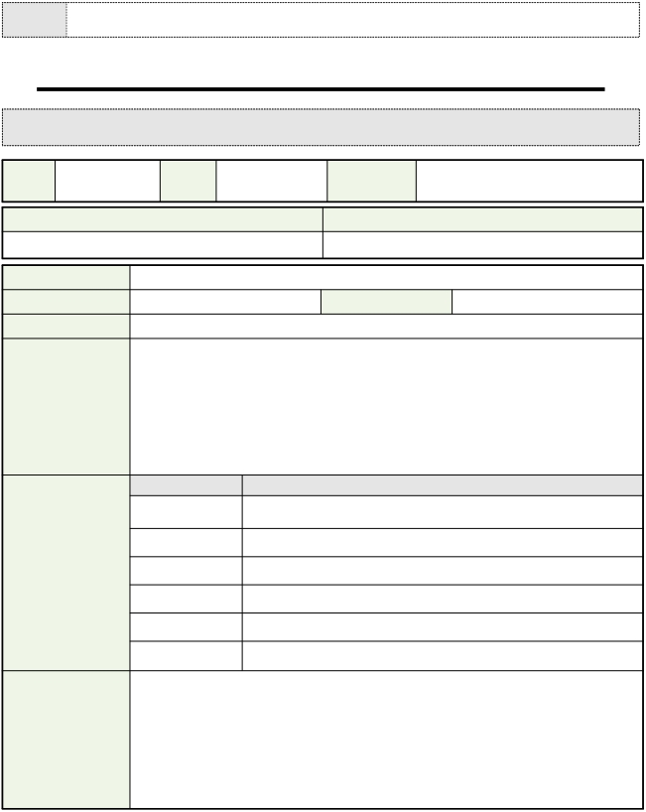붙임 5 커뮤니티 활동내역서

외국인커뮤니티 활동내역서

항목별 기재내용을 신청자 본인이 작성한 후,
커뮤니티 대표의 사실확인 자필 서명 및 직인을 받아 제출해 주시기 바랍니다.

성 명
국 적

커뮤니티 유형
커뮤니티 내
역할
□ 커뮤니티 대표 □ 커뮤니티 회원

소 재 지 / 활 동 지 역

□ 자조모임 □ 봉사단체 □ 기타(

커뮤니티 명
설립연도
)
□ 부산

회 원 수
□ 부산·경남

명
□ 전국

구성원 유형
□ 유학생
□ 이주근로자
□ 결혼이민자
□ 기타(
)

커뮤니티 주요활동
* 커뮤니티 연혁, 주요행사, 활동 등에 대한 소개 및 정보 기재

기 간
20XX.XX.XX~
20XX.XX.XX
주요 활동내역

신청인의
커뮤니티 내 활동내역

증빙서류
(증명서, 활동사진 등
첨부)

위 사람의 커뮤니티 활동내역이 사실임을 확인합니다.

2019년

커뮤니티 대표 :
월
일

(인)

* 작성내용이 많을 경우, 작성란을 추가하여 작성하셔도 됩니다.
* 커뮤니티 관련 증빙서류, 활동사진 등을 첨부하여 제출해 주시기 바랍니다.
* 반드시 커뮤니티 대표의 서명 및 직인이 있어야 합니다.

